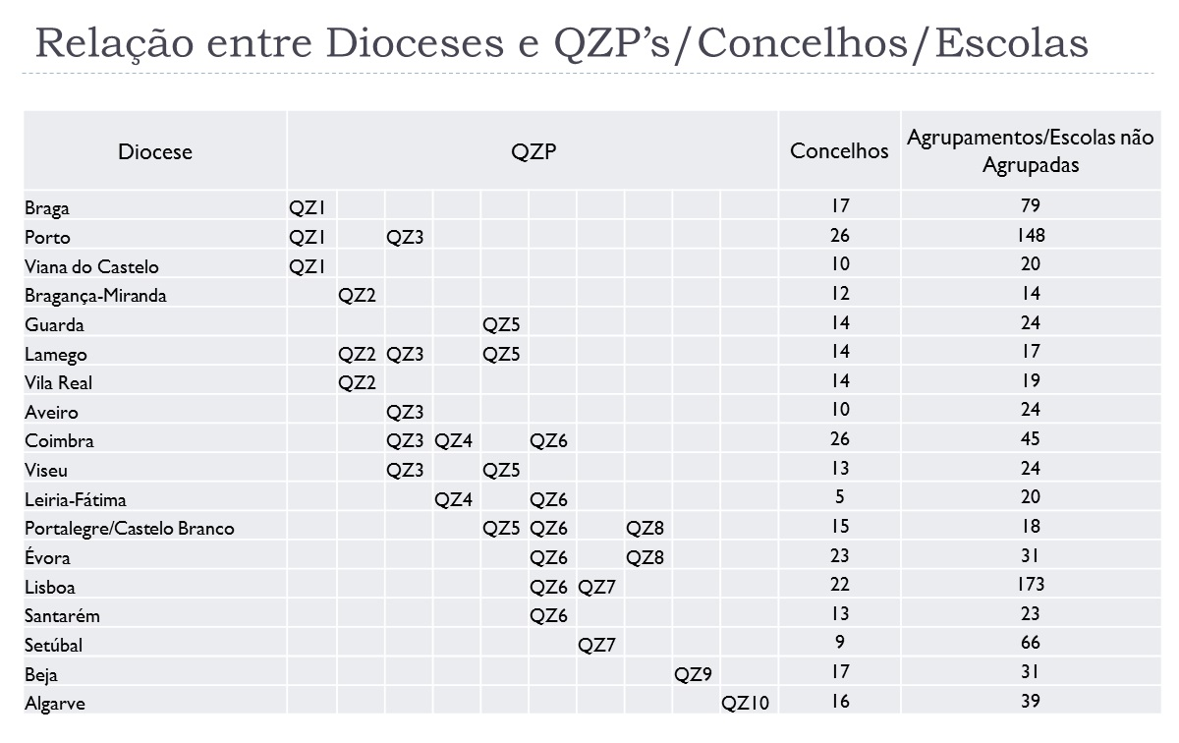

QZP | DIOCESES
1 | Braga  Porto  Viana do Castelo
2 | Bragança/Miranda  Lamego  Vila Real
3 | Aveiro  Coimbra  Lamego  Porto  Viseu
4 | Coimbra  Leiria/Fátima
5 | Guarda  Lamego  Portalegre/Castelo Branco  Viseu
6 | Coimbra  Évora  Leiria/Fátima  Lisboa  Portalegre/Castelo Branco  Santarém
7 | Lisboa  Setúbal
8 | Évora  Portalegre/Castelo Branco
9 | Beja
10 | Algarve

